ESCOLA _________________________________DATA:_____/_____/_____
PROF:_______________________________________TURMA:___________
NOME:________________________________________________________

ATIVIDADE DE SUBTRAÇÃO COM RESERVA

1) O SAQUINHO DE BOMBONS TINHA 16 UNIDADES. MIGUEL COMEU 8 . QUANTOS DOCES SOBRARAM NO PACOTE?
R:

2) ARTHUR TINHA 20 LÁPIS. ELE DEU 12 PARA ALICE. COM QUANTOS LÁPIS ELE FICOU?
R:

3) UM SORVETEIRO SAIU DE CASA COM 38 PICOLÉS EM SEU CARRINHO, DURANTE O DIA ELE VENDEU 29 PICOLÉS. QUANTOS PICOLÉS ELE AINDA TEM?
R:

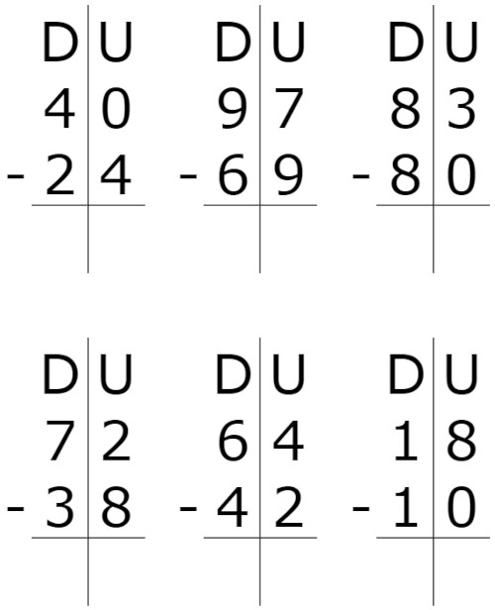
4) RESOLVA AS CONTINHAS ABAIXO:

